**Université Abdelmalek Essaâdi**

**Faculté des Sciences et Techniques-Tanger**

**Département Génie Informatique**

[**Cryptographie-Sécurité Services**](https://classroom.google.com/c/NjY1MDU4MTM5NTAy)

Zone-Based Policy Firewall-1



Réalisé Par :

Yossra safi chetouan

TP : configurer un Routeur Zone-Based Policy Firewall (Zfw)

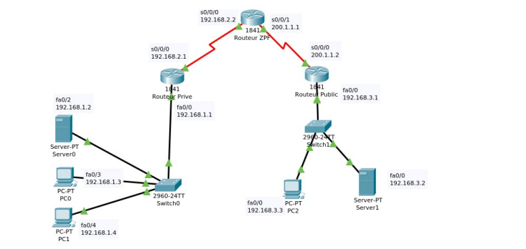

Configuration du Routeur privé :

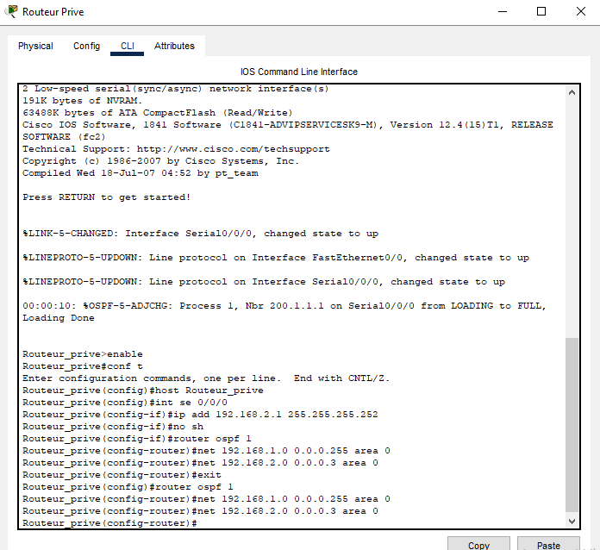

Configuration du Routeur public :

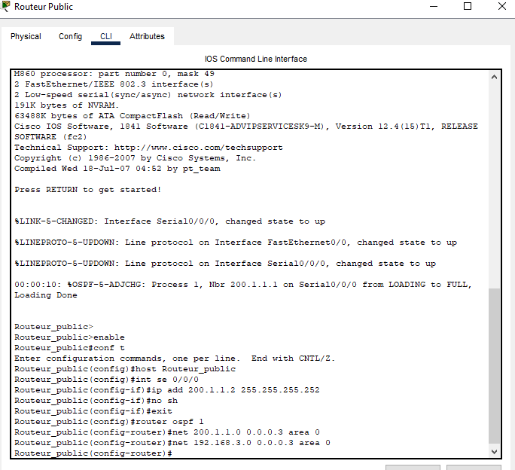

Configuration du Routeur zfw :

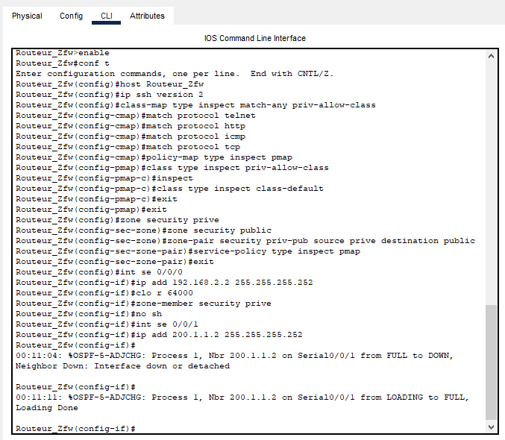

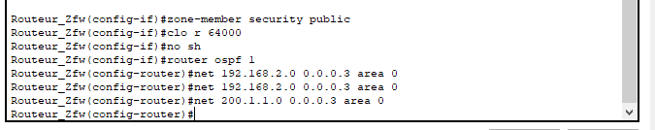

Test de Configuration du ZFW 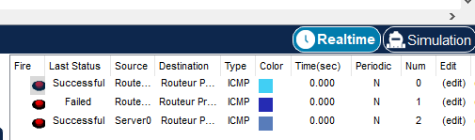

tester ftp entre les deux serveurs ftp( privé et publique)

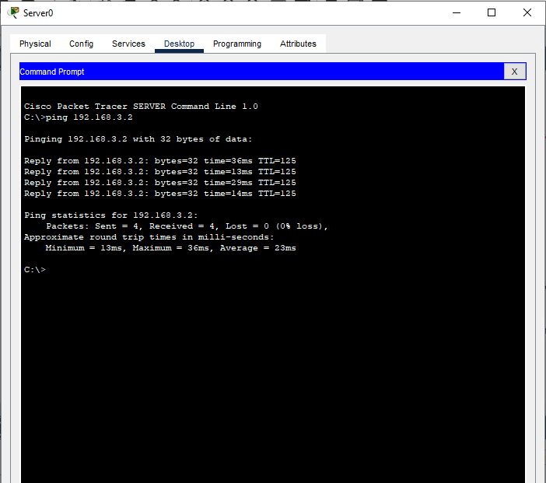

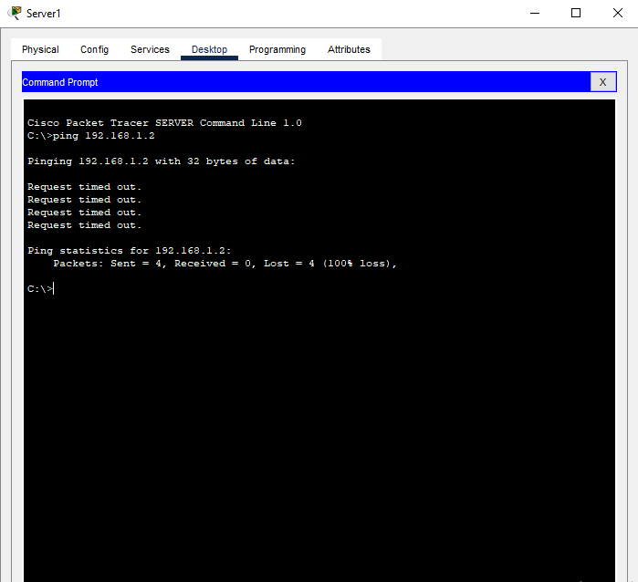

tester http entre les deux serveurs web( privé et publique)

